
Экскурсионный тур «Наследие Черногории» на 7 ночей
Заезды по средам и субботам

Программа тура (для заездов по субботам):

Даты заезда: 25.05–01.06/ 01.06-08.06/ 08.06–15.06/ 22.06-29.06/ 06.07–13.07/ 20.07–27.07/ 03.08–10.08/
17.08–24.08/ 31.08–07.09/ 07.09–14.09/ 14.09-21.09/ 21.09–28.09/ 28.09-05.10/ 05.10-12.10/ 12.10-19.10/
19.10–26.10.2019 (8 дней / 7 ночей)
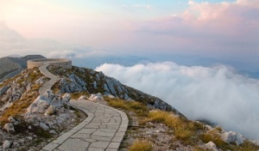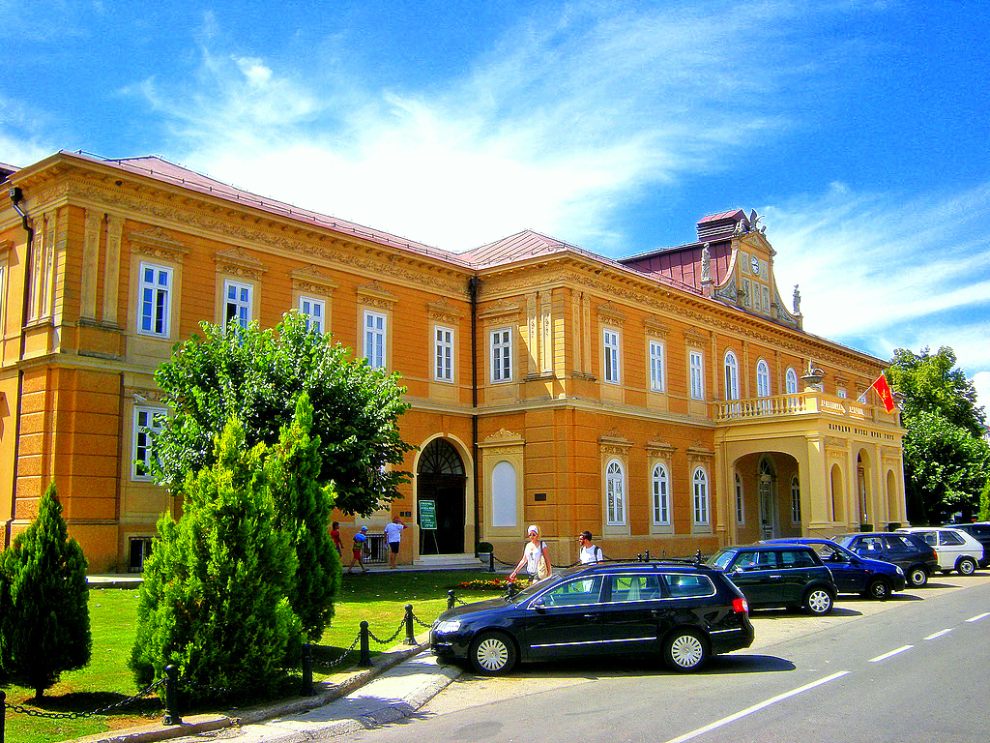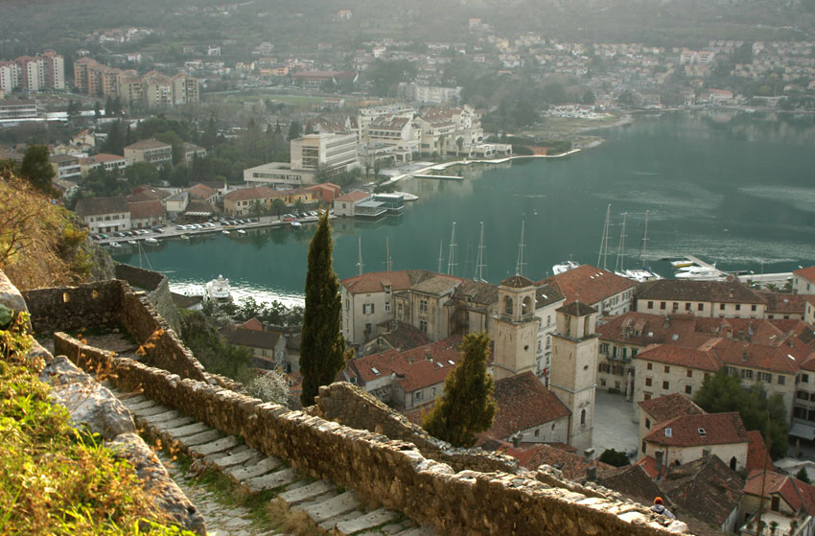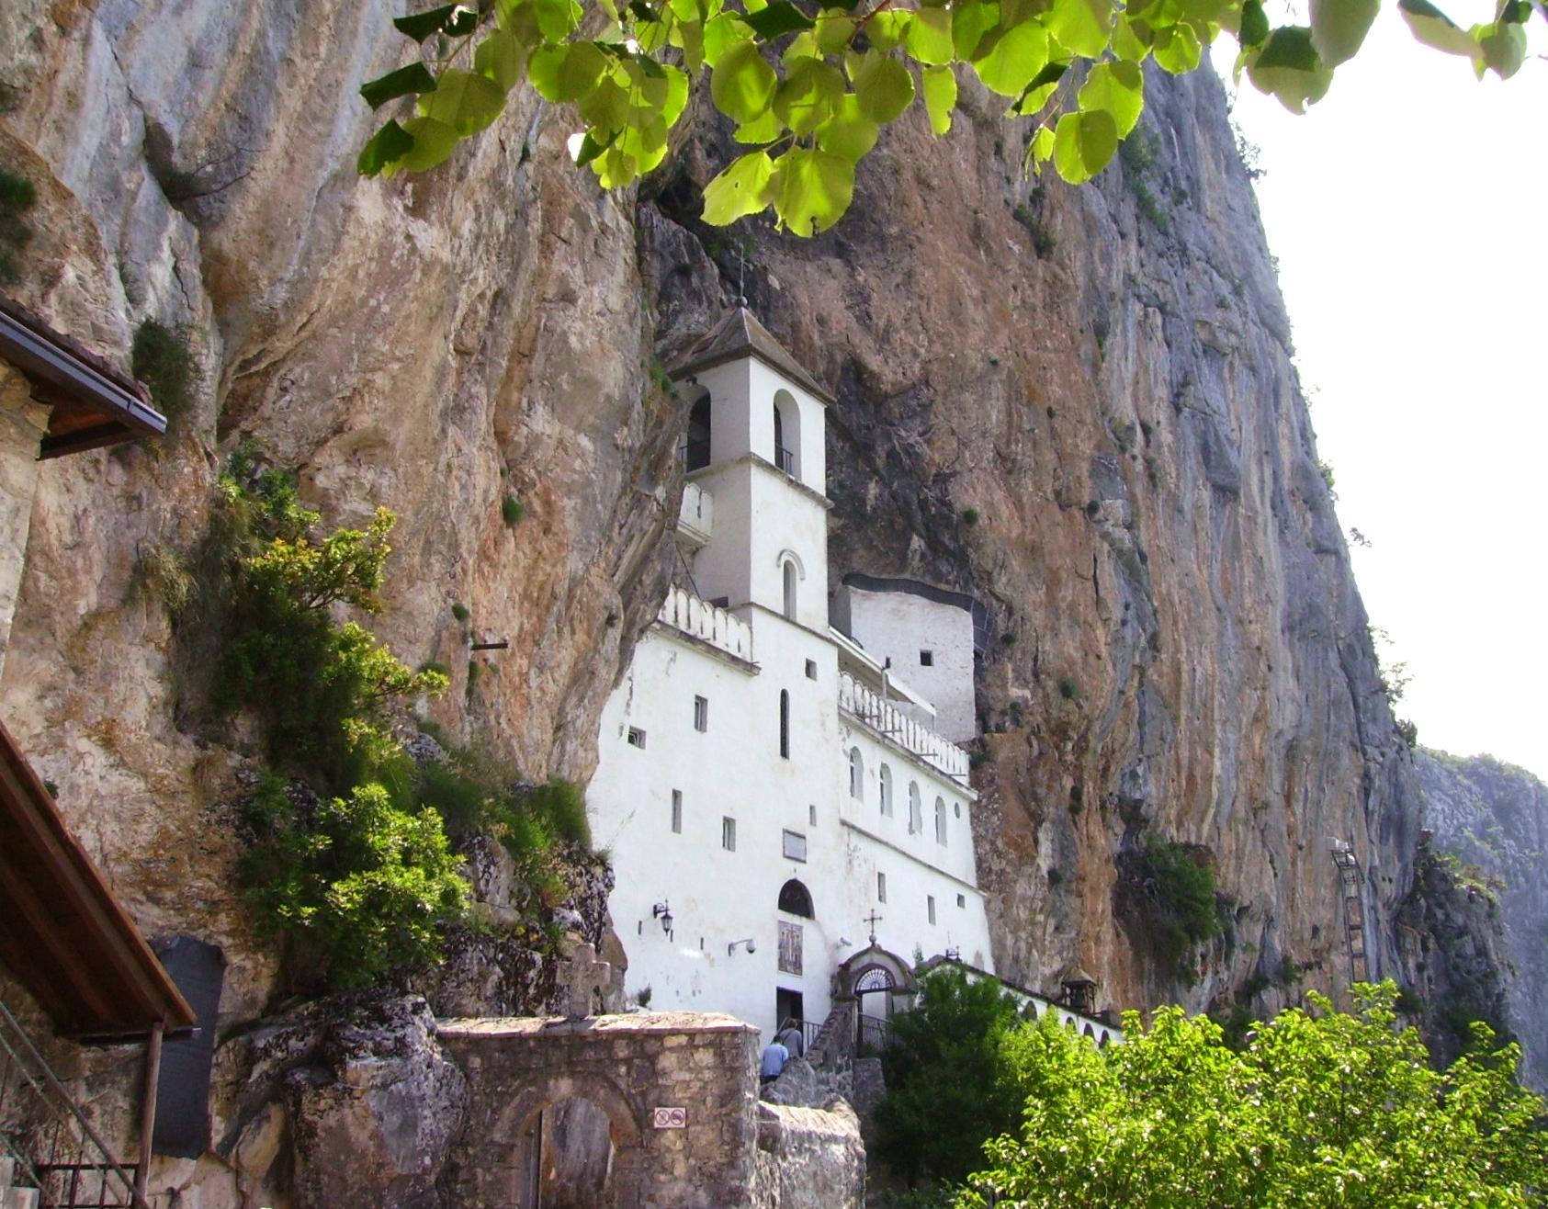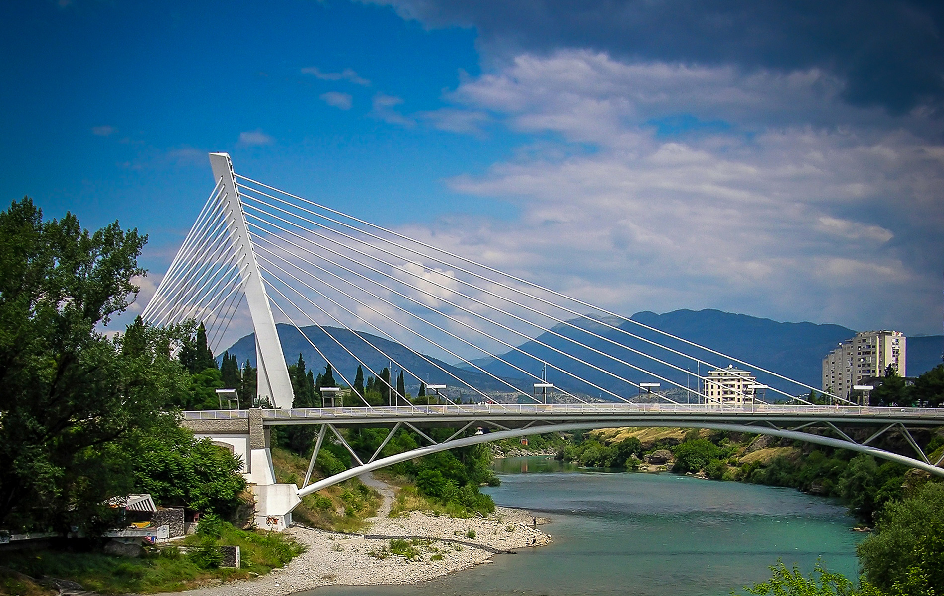
1 день (суббота) – вылет в Черногорию, прибытие в аэропорт Тиват, встреча с представителем компании, трансфер и размещение в отеле Будвы. Свободное время.
2 день (воскресенье) – Завтрак. Свободное время. За дополнительную плату будет предложена экскурсия «Гранд-каньоны Черногории» (65 евро). Маршрут идёт к Пивскому озеру, славящемуся необычным изумрудным цветом воды (где запланирована фото-пауза); далее группа посещает Пивский монастырь (16 век), который находится неподалеку. Затем едем в национальный парк Дурмитор, гуляем по парку и окрестностям Чёрного озера – озера ледникового происхождения. Также посещаем город Жабляк – самый высокогорный на Балканах; направляемся к каньону реки Тара (протяженность 80 км, глубина — около 1300 м) - самому глубокому каньону в Европе, в мире уступающему лишь Гранд-Каньону в США. Побываем у моста Джурджевича на Таре (фото-пауза) — до недавнего времени самого высокого автомобильного моста в Европе (160 м над рекой). И, наконец, возвращаемся обратно на побережье. На этой экскурсии вы увидите практически всю среднюю и северную части Черногории. Продолжительность 11 часов.
3 день (понедельник) – Завтрак. Свободное время. За дополнительную плату будет предложена экскурсия в Албанию (Шкодер и Тирана) (40 евро). Поездка в соседнее государство, до недавнего времени самую закрытую страну Европы, привлекающую туристов разнообразием природных и культурно-исторических памятников. В программу включен проезд через г. Шкодер (один из самых старых городов Европы) с осмотром крепости Розафа, переезд в г. Тирану, столицу Албании, обзорная экскурсия по городу. Обед и свободное время (приблизительно 1-1,5 часа). Продолжительность экскурсии 10 -11 часов. Экскурсия проводится в период открытия безвизового въезда в Албанию гражданам РФ.
4 день (вторник) – Завтрак. Первая половина дня – свободное время для отдыха на курорте, а во второй половине дня - экскурсия «Вечерний Бококоторский залив» (25 евро). Вы увидите единственный Средиземноморский фьорд на юге Европы. Посетите старинные города Котор и Пераст, пройдёте по узким улочкам и прекрасным площадям! Побываете на острове Госпа од Шкрпела, осмотрите его церковь и музей и встретите закат в одном из самых романтичных мест в Черногории. Продолжительность экскурсии 5 часов.
5 день (среда) – Завтрак. Свободное время. За дополнительную плату будет предложена экскурсия «Монастырь Острог и Подгорица» (25 евро). Вас ждёт знакомство с одной из национальных и религиозных святынь Черногории – монастырем Острог. Здание монастыря вырублено в скале на высоте 900 м над уровнем моря. Здесь находятся две маленькие церкви: первая, Крестовоздвиженская, построена в 1665 году; вторая, церковь Вознесения Богородицы, в 1774 году. Именно в ней покоятся мощи Св. Василия Острожского, чудотворца и целителя. Это святилище уже более 300 лет с неизменным интересом притягивает паломников со всего мира, независимо от их вероисповедания. По пути вы посетите административную столицу Черногории – Подгорицу (обзорная экскурсия по городу). Продолжительность экскурсии 8 часов
6 день (четверг) – Завтрак. Свободный день для отдыха, возможен заказ дополнительной экскурсии «Босния и Герцеговина» (45 евро). Поездка в соседнее государство – Боснию (Республику Сербскую). Проезд через г. Герцег Нови, мимо горы Орьен до г. Требинье (Босния), расположившегося на берегах реки Требишницы. Посещение комплекса Црквине (церковь Благовещения), могилы одного из величайших сербских поэтов Йована Дучича. Обзорная экскурсия по старой части города, посещение монастыря Тврдош (построенного на фундаменте маленькой церкви, заложенной в 4в, в годы правления византийского императора Константина) и дальнейшая дегустация. Продолжительность экскурсии 7-8 часов.
7 день (пятница) – Завтрак. Экскурсия «Монтенегро тур» (обзорная экскурсия по стране). Из экскурсии вы узнаете об истории государства, откроете для себя древнюю культурную столицу Черногории – г. Цетине, посетите Цетиньский монастырь с его сокровищницей. Также побываете в местечке Негуши, где изготавливают местный деликатес - «пршут», сможете оценить его замечательный вкус. Возвращение на побережье пройдёт через Бококторскую бухту, по дороге увидим панораму залива с высоты птичьего полета. В программу экскурсии входит и посещение старинных бокельских городов Котора и Пераста. Продолжительность экскурсии 7 часов.
8 день (суббота) – Завтрак. Трансфер до аэропорта Тиват.
*Организаторы тура оставляют за собой право вносить частичные изменения в программу тура, не меняя общего количества экскурсий

Программа тура (для заездов по средам):

Даты заезда: 29.05–05.06/ 05.06-12.06/ 12.06–19.06/ 26.06-03.07/ 10.07–17.07/ 24.07–31.07/ 07.08–14.08/
21.08–28.08/ 04.09–11.09/ 11.09–18.09/ 18.09-25.09/ 25.09–02.10/ 02.10-09.10/ 09.10-16.10/ 16.10-23.10/
23.10–30.10.2019 (8 дней / 7 ночей)

1 день (среда) – вылет в Черногорию, прибытие в аэропорт Тиват, встреча с представителем компании, трансфер и размещение в отеле Будвы. Свободное время.
2 день (четверг) – Завтрак. Свободный день для отдыха, возможен заказ дополнительной экскурсии «Босния и Герцеговина» (45 евро). Поездка в соседнее государство – Боснию (Республику Сербскую). Проезд через г. Герцег Нови, мимо горы Орьен до г. Требинье (Босния), расположившегося на берегах реки Требишницы. Посещение комплекса Црквине (церковь Благовещения), могилы одного из величайших сербских поэтов Йована Дучича. Обзорная экскурсия по старой части города, посещение монастыря Тврдош (построенного на фундаменте маленькой церкви, заложенной в 4в, в годы правления византийского императора Константина) и дальнейшая дегустация. Продолжительность экскурсии 7-8 часов.
3 день (пятница) – Завтрак. Экскурсия «Монтенегро тур» (обзорная экскурсия по стране). Из экскурсии вы узнаете об истории государства, откроете для себя древнюю культурную столицу Черногории – г. Цетине, посетите Цетиньский монастырь с его сокровищницей. Также побываете в местечке Негуши, где изготавливают местный деликатес - «пршут», сможете оценить его замечательный вкус. Возвращение на побережье пройдёт через Бококторскую бухту, по дороге увидим панораму залива с высоты птичьего полета. В программу экскурсии входит и посещение старинных бокельских городов Котора и Пераста. Продолжительность экскурсии 7 часов.
4 день (суббота) – Завтрак. Свободный день для отдыха.
5 день (воскресенье) – Завтрак. Свободное время. За дополнительную плату будет предложена экскурсия «Гранд-каньоны Черногории» (65 евро). Маршрут идёт к Пивскому озеру, славящемуся необычным изумрудным цветом воды (где запланирована фото-пауза); далее группа посещает Пивский монастырь (16 век), который находится неподалеку. Затем едем в национальный парк Дурмитор, гуляем по парку и окрестностям Чёрного озера – озера ледникового происхождения. Также посещаем город Жабляк – самый высокогорный на Балканах; направляемся к каньону реки Тара (протяженность 80 км, глубина — около 1300 м) - самому глубокому каньону в Европе, в мире уступающему лишь Гранд-Каньону в США. Побываем у моста Джурджевича на Таре (фото-пауза) — до недавнего времени самого высокого автомобильного моста в Европе (160 м над рекой). И, наконец, возвращаемся обратно на побережье. На этой экскурсии вы увидите практически всю среднюю и северную части Черногории. Продолжительность 11 часов.
6 день (понедельник) – Завтрак. Свободное время. За дополнительную плату будет предложена экскурсия в Албанию (Шкодер и Тирана) (40 евро). Поездка в соседнее государство, до недавнего времени самую закрытую страну Европы, привлекающую туристов разнообразием природных и культурно-исторических памятников. В программу включен проезд через г. Шкодер (один из самых старых городов Европы) с осмотром крепости Розафа, переезд в г. Тирану, столицу Албании, обзорная экскурсия по городу. Обед и свободное время (приблизительно 1-1,5 часа). Продолжительность экскурсии 10 -11 часов. Экскурсия проводится в период открытия безвизового въезда в Албанию гражданам РФ.
7 день (вторник) – Завтрак. Первая половина дня – свободное время для отдыха на курорте, а во второй половине дня - экскурсия «Вечерний Бококоторский залив» (25 евро). Вы увидите единственный Средиземноморский фьорд на юге Европы. Посетите старинные города Котор и Пераст, пройдёте по узким улочкам и прекрасным площадям! Побываете на острове Госпа од Шкрпела, осмотрите его церковь и музей и встретите закат в одном из самых романтичных мест в Черногории. Продолжительность экскурсии 5 часов.
8 день (среда) – Завтрак. Трансфер до аэропорта Тиват и вылет в Москву.
*Организаторы тура оставляют за собой право вносить частичные изменения в программу тура, не меняя общего количества экскурсий

В стоимость входит:
- Проживание в г. Будва, отель 3* или 4*, питание ВВ;
- Все трансферы по программе;
- Экскурсии по программе (одна автобусная);
- Услуги русскоговорящего гида – экскурсовода;

Дополнительно оплачивается:
- Авиаперелёт (для туров без авиаперелета)
- Доплата за ужин в отеле любой категории – 7 евро (НЕТТО, на человека в день).
- Доплата за индивидуальный трансфер;
- Заказ дополнительных экскурсий (по желанию);

